GD&T ölçü ve şema denetimi
09.10.2026 15:57:50 — Türkiye saati (UTC+3)
270 test geçti; 0 başarısız, 0 atlanan. 84 gerçek Tk GUI testi.

Bulunan ve düzeltilen sorunlar
Önce | Sonuç ve kontrol
45° yazan açısallık sınırı yaklaşık 29,39° çizilmişti. | İki sınır gerçek 45°; t oku her iki sınıra ulaşır ve sınırlara diktir. Tk koordinatlarından açı ve skaler çarpım kontrol edildi.
Konum çap oku 140 birimlik bölgede 120 birim uzunluktaydı. | Çap oku çemberin iki sınırına ulaşır; uzunluğu çizilen çapa eşittir.
Profil sınırları eğrinin düşey kopyalarıydı; normal yönde uniform değildi. | Teorik dairesel profil ve eş merkezli normal ofset sınırları çizildi. Her örnek noktada genişlik sabit, teorik profil iki sınırın ortasında.
Çerçeve hücresi sabit genişlikteydi; uzun sayılar sığmayabiliyordu. | Gerçek Canvas yazı sınırları ölçülüyor. En uzun 999.999999 ve Ø, A/B/C iki tema ve %100/%125/%150 ölçeklerde sığıyor.
ASME teknik çerçevesinde yerelleştirilmiş ondalık virgül kullanılıyordu. | 4.3.1/4.3.3: teknik çerçevede ondalık nokta, 1 mm altında başta sıfır; Türkçe giriş/açıklamalar virgülü destekler.
Ölçüm alanında her özellik için toplam hatanın anlamı ayrı gösterilmiyordu. | 12 güncel özellik için ölçüm tanımı ekrana ve CSV/panoya eklendi; konum çapı, merkezlenmiş profil 2 x maksimum mutlak normal sapma, radyal şekil ve TIR ayrıldı.

Bağımsız elle hesaplanan örnekler
Giriş | Hesap ve sonuç
Konum dx=0,015; dy=0,020; t=0,05 mm | 2 x sqrt(0,015² + 0,020²) = 0,05 mm; sınırda.
Konum dx=0,018; dy=0,024; t=0,05 mm | Radyal 0,03; çap cinsinden hata 0,06 mm; sınır dışında.
Merkezlenmiş profil sapmaları +0,01 / +0,04; t=0,05 mm | Her nokta ±0,025 içinde olmalı. 2 x max(|sapma|)=0,08 mm; sınır dışında. Max-min 0,03 kullanmak hatalıdır.
Merkezlenmiş profil sapmaları -0,025 / +0,025; t=0,05 mm | Eşdeğer toplam hata 0,05; sınırda.
Değerlendirilmiş sınır yarıçapları 24,975 / 25,025 mm | Radyal şekil bölgesi 0,05 mm; çap farkıyla veya ikiyle çarparak karıştırılmaz.
Değerlendirilmiş toplam hata 0,050001; t=0,05 mm | Kalan pay -0,000001 mm; sınır dışında. Decimal karşılaştırması yuvarlamaz.
Bu örnekler testlerde bağımsız hesaplanıp arayüze değerlendirilmiş hata olarak verildi. Arayüz ham dx/dy veya nokta bulutu hesaplayıcısı değildir. Datumlu profil hizalaması datum sistemini, datumsuz profil izin verilen ilişkilendirmeyi korumalıdır. 2B konum örneği bütün AME eksenini/eksen eğimini doğrulamaz.
GEOMETRİK TOL. beşinci çalışma alanıdır: 12 güncel ASME özelliği ve iki kaldırılmış eğitim kartı, Türkçe/İngilizce ad ve arama, vektör sembol, örnek tolerans çerçevesi, bölge şeması, datum kullanımı, ölçüm yöntemi, üretim notu, açık tolerans girişi, isteğe bağlı toplam hata karşılaştırması, CSV/pano ve standart okuma rehberi.

Sayısal anlam ve belirtim kapsamı
ASME Y14.5-2018: Rule #1 (5.8.1), Rule #2 RFS/RMB (5.9.1), datum önceliği (Bölüm 7), basic ölçüler, yüzey şekli (8.4), yön (9.3), RFS konum / unrelated AME ekseni (10.3.2), uniform profil (11.3) ve radyal salgı bölgeleri (12.4) yüklenen belgeden incelendi. Genel f/m/c/v sınıfından geometrik değer türetilmez.
Örnek | Doğru okuma
Silindiriklik t=0,3 mm | İki eş eksenli silindir arasındaki toplam radyal mesafe 0,3 mm; ±0,3 değildir. Datum yoktur.
Konum Ø0.3 | A | B | C | Silindirik bölge çapı 0,3 mm; radyal pay 0,15 mm. Datum önceliği A, B, C. Teorik konum ayrıca tanımlanır.
Hata 0,050000; t=0,05 mm | Aritmetik sınırda: hata ≤ t. Tam resim/model veya ölçüm belirsizliğiyle kalite kabulü değildir.
Hata 0,050001; t=0,05 mm | Sınır dışında; kalan pay -0,000001 mm. Yuvarlayarak uygun sayılmaz.
Gösterim boyutu sadece örnek bağlamıdır; tolerans tasarımcı tarafından girilir. Girişler mm, virgül/nokta ve en çok 6 ondalık basamak kullanır. Boyut 0 < D ≤ 10000, tolerans 0 < t ≤ 1000, hata 0 ≤ e ≤ 1000 mm; bunlar arayüz sınırlarıdır, ASME uygulama aralığı değildir. Sıfır MMC konum belirtimi, bonus ve özel bölge değiştiricileri bu örneklere dahil değildir.
Dört şekil toleransında datum hücresi üretilmez. Profilde datum belirtime bağlıdır. Bu RFS delik konumu örneği datum ister; özel datumsuz koaksiyellik (10.6.2.3) üretilmez. Yön ve salgı örnekleri referans ister. Eş merkezlilik/simetri 2018’de kaldırılmıştır; sayısal giriş/çerçeve/bölge/çıktı engellenir (Önsöz ve Ek D). A / A|B / A|B|C temsili datum seçenekleridir; bütün olası resim belirtimleri için çerçeve editörü değildir. Gerçek çizimde özellik türü, teorik ölçüler ve datum unsurları ayrıca tanımlanır.
İsteğe bağlı hata, ilgili geometrik özellik için ölçüm sisteminin değerlendirdiği toplam hatadır. Tek çap, tek nokta veya ± boyut sapmasıyla geometrik uygunluk bulunmaz. Özellik değişince önceki hata temizlenir; uygulama yeniden açılınca ölçüm geri yüklenmez. Geçersiz giriş eski sonucu, şemayı, CSV/pano işlemini devre dışı bırakır.

Kaynak karşılaştırması
FreeCAD-GDT: 841518cdd74f6a7dad3321d29937c49dc7dc4b1f. FreeCAD eklenti kataloğundaki kaynak üzerinden 14 özellik adı eşleştirildi; açık tolerans değeri, ayrı datum sistemi ve 14 sembol SVG kaynağı kayıt altına alındı. Silindiriklik ve toplam salgı işaretleri yapısal olarak incelendi. Kaynak hashleri source-comparison.json içindedir. Kod kopyalanmadı. FreeCAD çalıştırılmadı; bu karşılaştırma metrologik/normatif doğrulama değildir.
Birincil belge: ASME-Y14.5-2018-R2024-Dimensioning-and-Tolerancing.pdf, 347 PDF sayfası; SHA-256 f10fe25d6b78453df203a5102eaeb5f9e13c70ced3404789a034e87104dc2ada. İlgili bölümler metinden incelendi; 9 bölüm çıpası PDF sayfa indeksleriyle kayıtlıdır. Belgenin tamamı veya figürleri GitHub’a yüklenmedi.
Dosya adında R2024 var; kapak ve ana metin 2018 baskısıdır. İçerikte R2024 yeniden onay bilgisi teyit edilmedi. Farklı PDF metadata başlığı baskı kanıtı kabul edilmedi. İnceleme ilgili bölümler içindir; tüm belge/yeniden onay kaydı veya tam standart uygunluğu sertifikalandırılmaz.
ASME 8.4 normal, ilgili boyutla ilişkili yüzey formu: isteğe bağlı toplam boyut toleransı girildiğinde t < boyut toleransı aranır. t=0,05 ve boyut toleransı 0,05 reddedilir; 0,050001 ilişkiyi sağlar. Bu kontrol MMC kusursuz şekil zarfını ölçmez. Özel free state/independency/medyan uygulamaları üretilmez. Tür değişince boyut toleransı temizlenir.
Rule #2: işaretsiz boyut özelliği geometrik toleransında RFS, datum boyut özelliği referansında RMB varsayılır; M/L, bonus, datum mobility ve virtual condition hesabı yoktur. Yüzey formu/profili/yönü veya salgıya uygunsuz MMC/LMC eklenmez. Kaldırılan semboller eski GitHub kaynağında bulunduğu için kaynak doğrudan normatif kabul edilmedi; ASME belgesi esas alındı.

Test ve arayüz kanıtları
GD&T için 14 hesap/içerik ve 16 gerçek GUI testi: kaldırılmış sembollerin engellenmesi, normal yüzeyde t < boyut toleransı, RFS/RMB ve AME ayrımı, toplam genişlik/çap ayrımı, datum, 1 nm eşik, geçersiz değerler, 12 güncel türün iki temada çizimi, datum menüleri, arama, CSV/pano/iptal/dosya hatası, sayfa önbelleği, tema, tercihler, rehber, ölçüm temizliği ve sayısal şema kontrolleri.
Yeni sayfa matrisi: açık/koyu × 1000×690, 1240×860, 1366×768 (%100), 1400×900 (%125), 1920×1080 (%150). Gerçek pencere boyutları doğrulandı. İlgili boyut toleransı dahil bütün girişler ve kopyalama düğmesi kaydırılarak erişilir; listedeki son özellik de erişilebilir. Dairesellik şemasında çemberin oranı korunur. Önceki PDF/DXF/DWG/K-R/ISO testleri de tekrar yürütüldü.
Uygulama 4627 fiziksel Python satırı; testler 4050 satır. Satır kapsamı %96.96; satır/dal birleşik %95.77. JSON verisi, rapor araçları ve bağımlılıklar bu satır sayımına dahil değildir.
Sınırlar: Tk Linux sanal ekranda çalıştırıldı. Gerçek Windows DPI, SolidWorks COM üretimi ve Microsoft Word sayfa görünümü doğrulanmadı. Şemalar öğreticidir ve ölçekli değildir; CMM simülasyonu yapılmaz, geometrik tolerans CAD modeline yazılmaz. Hata ≤ t karşılaştırması tam ASME resim/model uygunluğu veya belirsizlikli kalite kabulü değildir.

Silindiriklik · Koyu
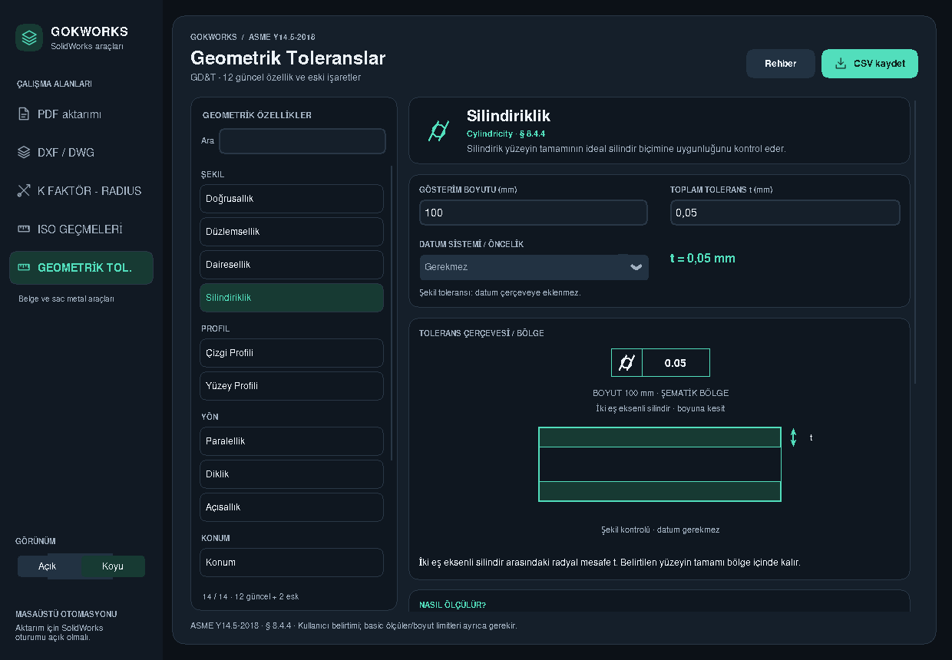
Gerçek Tk ekranı 1240×860; Tolerans çerçevesi ve bölge. t=0,05 mm. Görüntü ve kaynak hashleri kaydedildi.

Silindiriklik · Açık
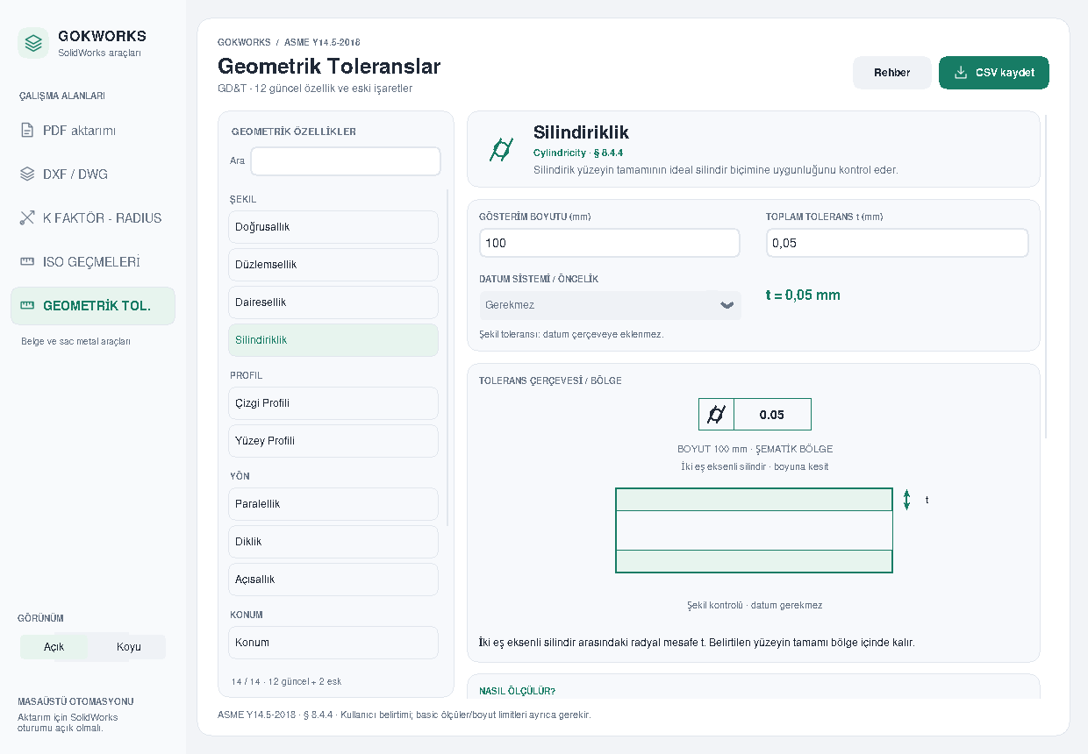
Gerçek Tk ekranı 1240×860; Tolerans çerçevesi ve bölge. t=0,05 mm. Görüntü ve kaynak hashleri kaydedildi.

Konum · Koyu
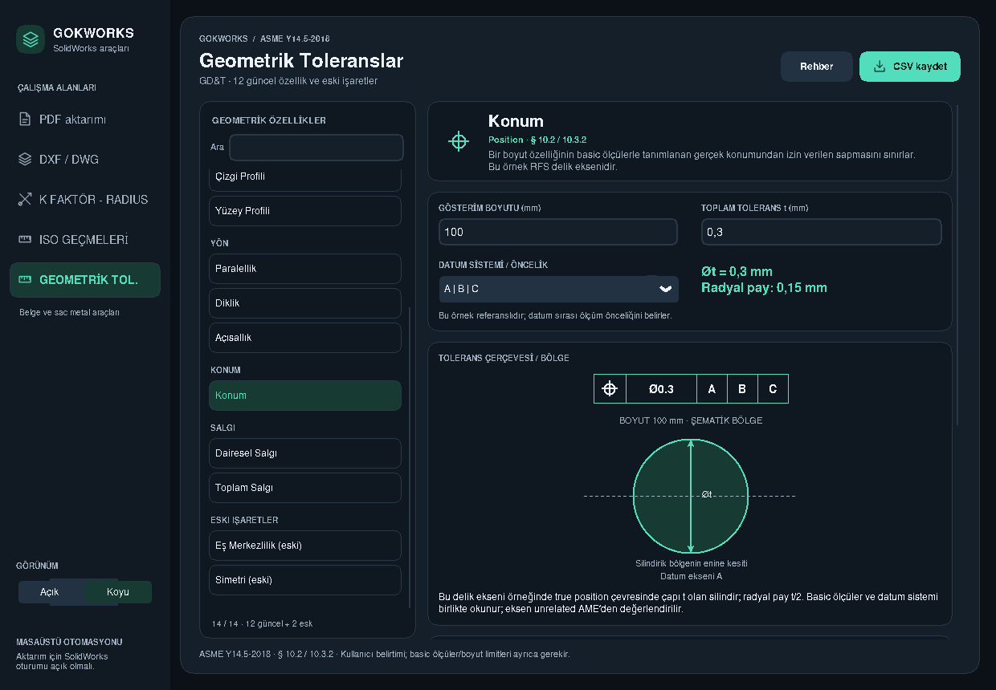
Gerçek Tk ekranı 1240×860; Tolerans çerçevesi ve bölge. t=0,3 mm. Görüntü ve kaynak hashleri kaydedildi.

Toplam Salgı · Koyu
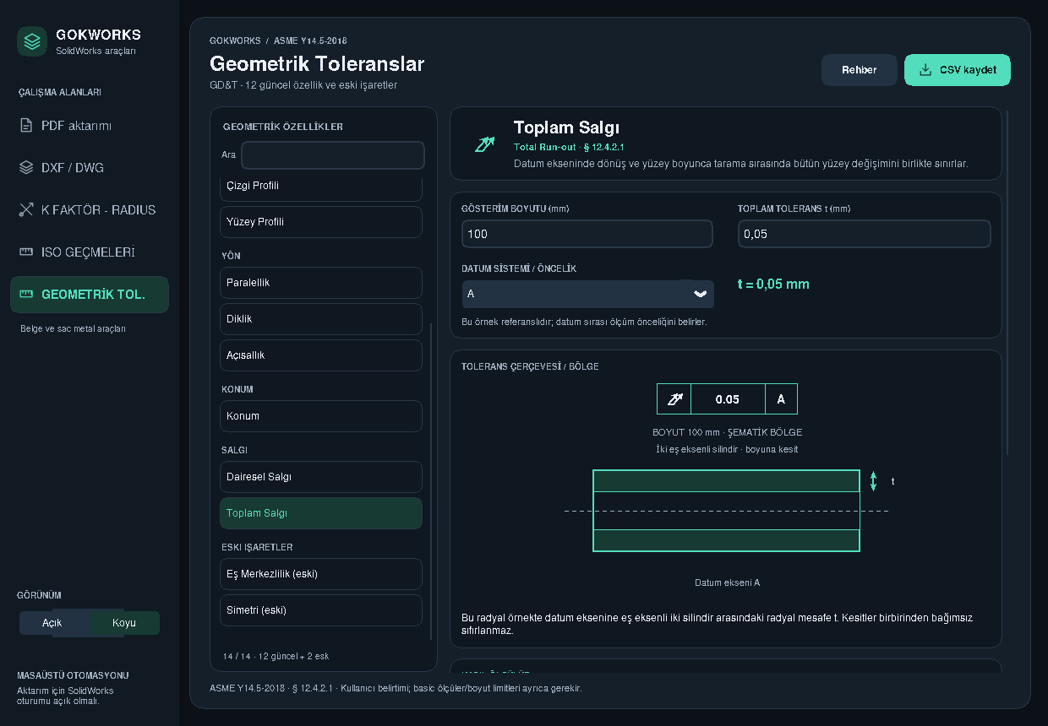
Gerçek Tk ekranı 1240×860; Tolerans çerçevesi ve bölge. t=0,05 mm. Görüntü ve kaynak hashleri kaydedildi.

Düzlemsellik · Koyu
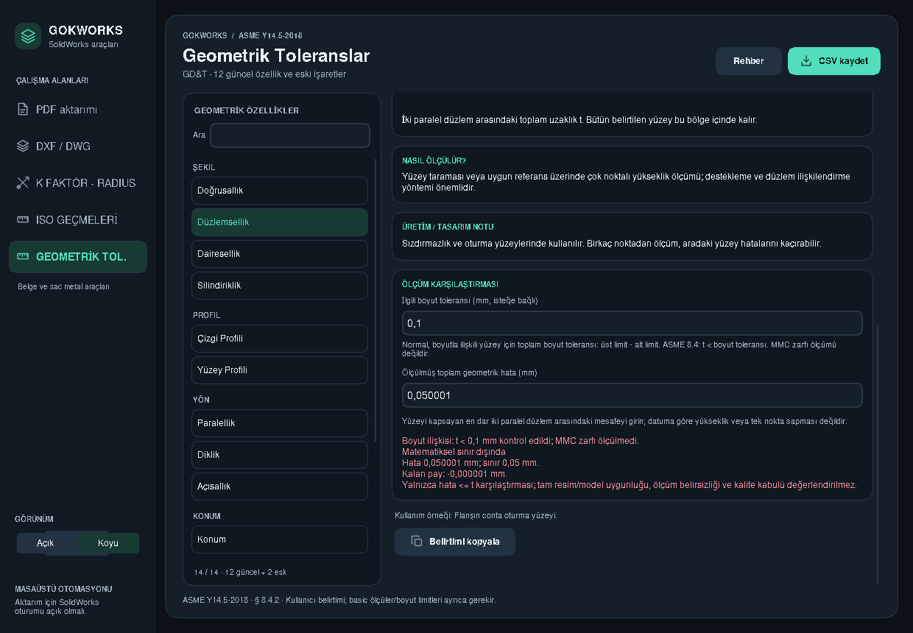
Gerçek Tk ekranı 1240×860; Ölçüm karşılaştırması. t=0,05 mm. Görüntü ve kaynak hashleri kaydedildi.

Dairesellik · Koyu
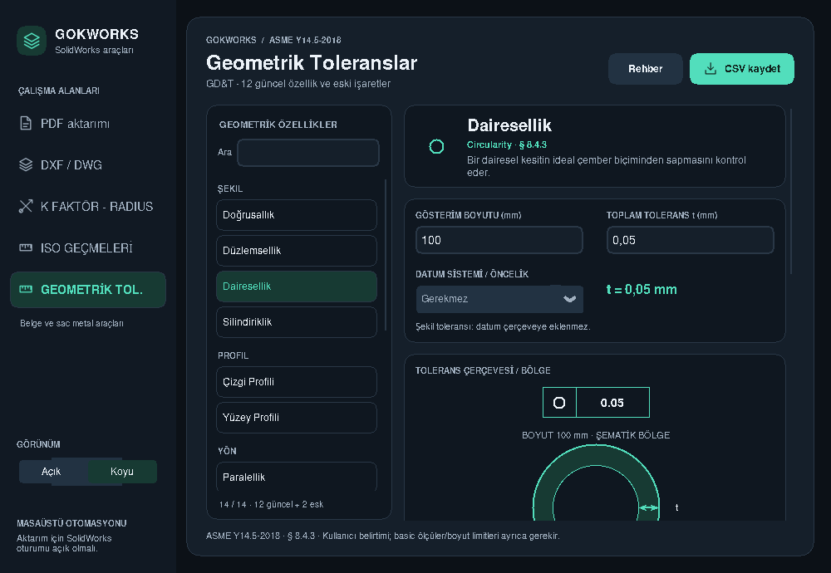
Gerçek Tk ekranı 1000×690; Tolerans çerçevesi ve bölge. t=0,05 mm. Görüntü ve kaynak hashleri kaydedildi.

Eş Merkezlilik (eski) · Koyu
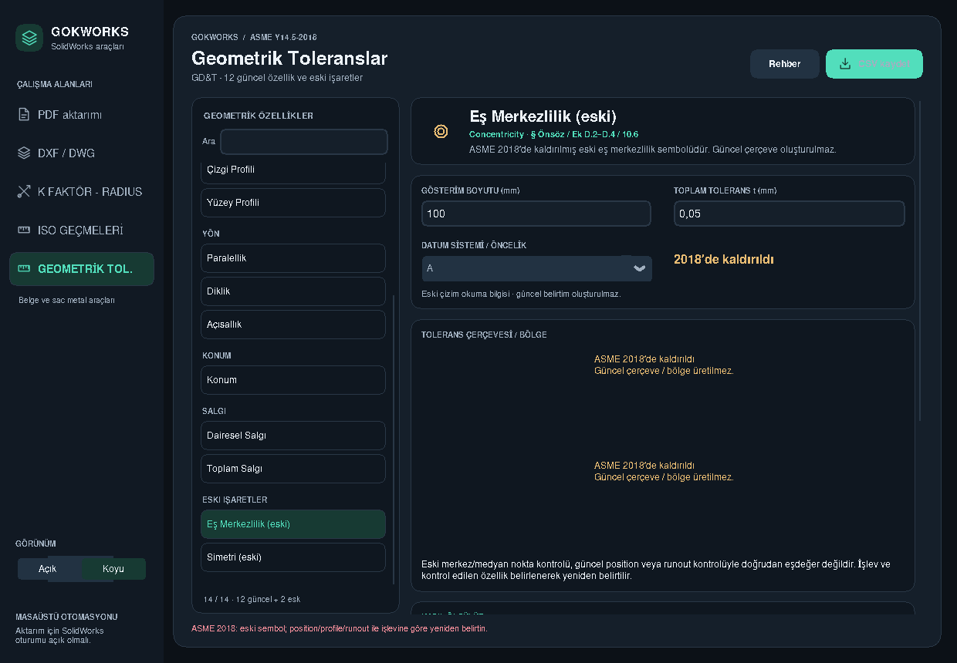
Gerçek Tk ekranı 1240×860; Tolerans çerçevesi ve bölge. t=0,05 mm. Görüntü ve kaynak hashleri kaydedildi.

Açısallık · Koyu
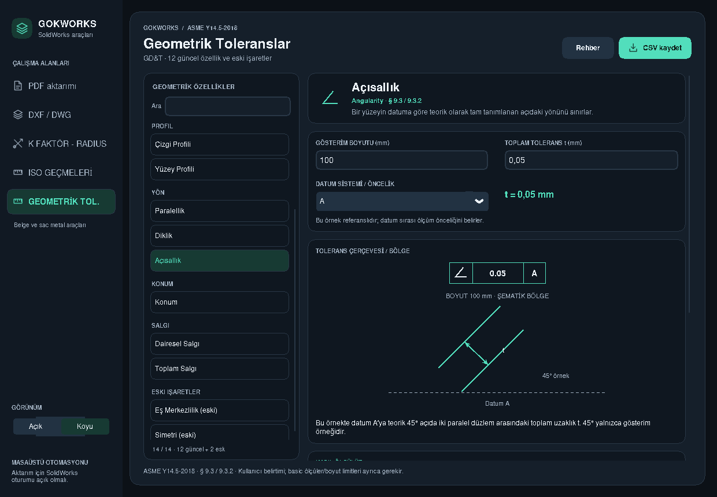
Gerçek Tk ekranı 1240×860; Tolerans çerçevesi ve bölge. t=0,05 mm. Görüntü ve kaynak hashleri kaydedildi.

Yüzey Profili · Koyu
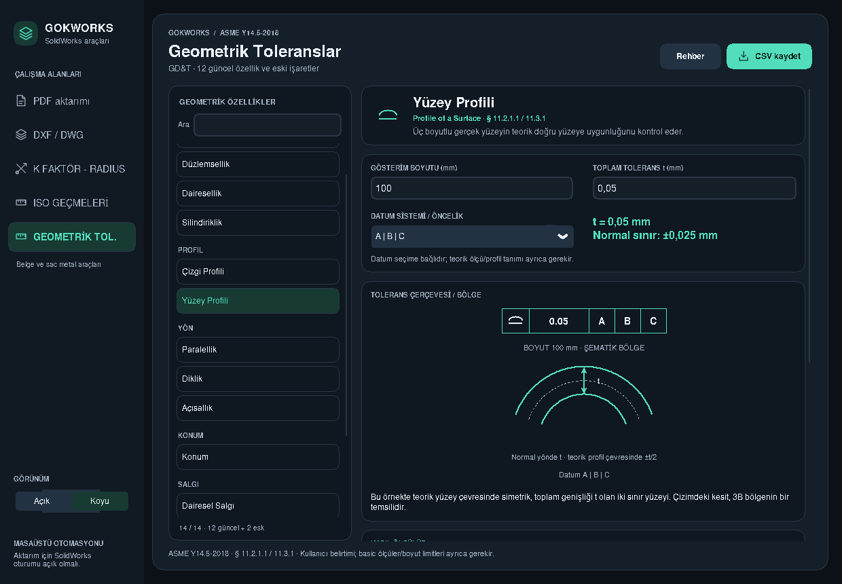
Gerçek Tk ekranı 1240×860; Tolerans çerçevesi ve bölge. t=0,05 mm. Görüntü ve kaynak hashleri kaydedildi.

Konum · Koyu
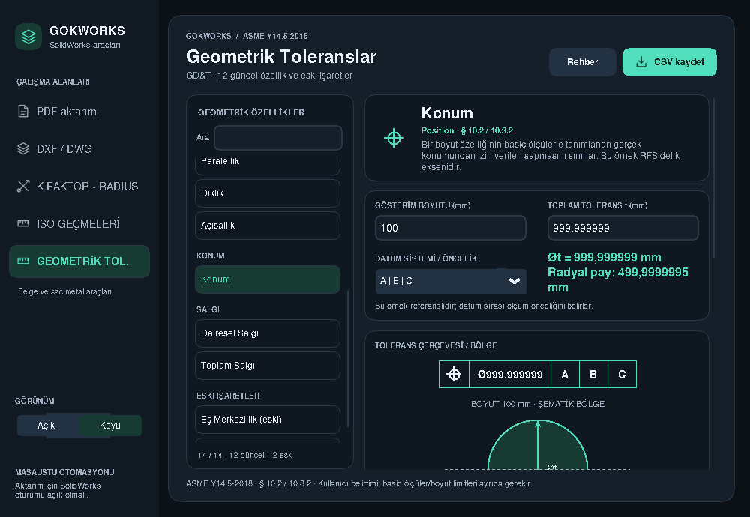
Gerçek Tk ekranı 1000×690; Tolerans çerçevesi ve bölge. t=999,999999 mm. Görüntü ve kaynak hashleri kaydedildi.

Kanıt dosyaları
docs/geometric-tolerances.md; gui-verification-results.json; test-run.log; coverage.json; source-comparison.json; screenshots.json; ölçü denetiminde drawing-before-after.json. Rapor üretimi bütün uygulama/test ve görüntü hashlerini yeniden doğrular. Önceki raporlar kendi sürümlerinin tarihsel kayıtlarıdır.

